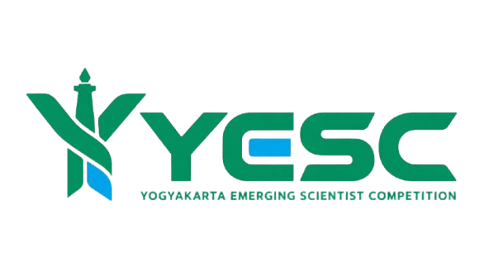

BISA (Bio-kinematic Intelligent System and Adaptive Gamification): Platform Telerehabilitasi Pediatrik Berbasis Edge Computer Vision untuk Demokratisasi Layanan Terapi Anak Disabilitas di Indonesia

Nama Penulis NIM
I Putu Krisna Pramana Yuda 2415091026
I Kadek Wisnu Dharma Putra 2415091057
I Made Gilang Arydhana Rahjasa 2415091115
Made Aria Widura 2415091020

Public Health

NAMA TIM: Yang Ini Harus Juara Juga
I Putu Krisna Pramana Yuda | 2415091026 | Universitas Pendidikan Ganesha
I Kadek Wisnu Dharma Putra | 2415091057 | Universitas Pendidikan Ganesha
I Made Gilang Arydhana Rahjasa | 2415091115 | Universitas Pendidikan Ganesha
Made Aria Widura | 2415091020 | Universitas Pendidikan Ganesha

PENDAHULUAN
Bagi seorang anak dengan disabilitas perkembangan, kemampuan motorik sederhana seperti mengoordinasikan jari-jemari untuk memegang pensil atau mengenali pola angka bukan sekadar capaian mekanis semata, melainkan fondasi bagi kemandirian fungsional dan martabat kemanusiaannya. Di tengah pesatnya lompatan inovasi kecerdasan artifisial global, sebuah pertanyaan etis patut diajukan: sudahkah transformasi kesehatan digital menyentuh anak-anak berkebutuhan khusus yang berada di pelosok kepulauan Nusantara? Hak asasi atas habilitasi, rehabilitasi, dan intervensi tumbuh kembang dini telah dijamin dalam Konvensi Hak-Hak Penyandang Disabilitas Perserikatan Bangsa-Bangsa serta Undang-Undang Republik Indonesia Nomor 8 Tahun 2016 tentang Penyandang Disabilitas. Kendati demikian, diskursus kebijakan publik di tanah air masih memperlihatkan jurang ketimpangan yang lebar, di mana kesempatan seorang anak disabilitas untuk berkembang mandiri kerap kali ditentukan oleh keterbatasan kondisi ekonomi dan lokasi tempat tinggalnya (World Health Organization [WHO], 2022).
Krisis pemenuhan hak kesehatan ini tercermin secara nyata dalam data demografi nasional. Berdasarkan laporan kompilasi Survei Sosial Ekonomi Nasional oleh Badan Pusat Statistik (2024), Indonesia memiliki populasi lebih dari 2,24 juta anak penyandang disabilitas, dengan spektrum disabilitas intelektual (tunagrahita) dan disabilitas motorik menempati proporsi terbesar. Mengkhawatirkan, Badan Pusat Statistik (2024) mencatat bahwa 17,85% penyandang disabilitas usia sekolah tidak pernah mengenyam pendidikan formal sama sekali. Ketiadaan akses edukasi ini berakar pada absennya layanan rehabilitasi medis pada fase usia emas anak. Menurut panduan klinis rehabilitasi pediatrik, intervensi terapi motorik dan stimulasi kognitif merupakan prasyarat mutlak bagi anak disabilitas intelektual untuk membangun tonus otot, keseimbangan postural, dan fokus kognitif sebelum memasuki lingkungan belajar formal (Camden & Silva, 2021; Ogourtsova et al., 2021). Tanpa intervensi terapi yang teratur dan terukur, anak akan mengalami hambatan fungsional sekunder permanen yang membatasi kemandirian hidupnya hingga usia dewasa.
Akar kegagalan sistemik dari rendahnya jangkauan terapi ini terletak pada disparitas spasial fasilitas kesehatan di Indonesia. Data Profil Kesehatan Indonesia yang diterbitkan Kementerian Kesehatan Republik Indonesia (2024) mengungkapkan bahwa ketersediaan tenaga medis spesialis rehabilitasi berada dalam ketimpangan ekstrem. Lebih dari 67,4% dokter Spesialis Kedokteran Fisik dan Rehabilitasi (Sp.KFR), terapis okupasi, dan fisioterapis anak terkonsentrasi di Pulau Jawa, khususnya di kota-kota metropolitan seperti Jakarta dan Surabaya. Sebaliknya, wilayah kepulauan dan daerah tertinggal, terdepan, dan terluar (3T) di luar Jawa mencatatkan rasio ketersediaan terapis anak yang sangat kritis, yakni kurang dari satu orang tenaga ahli per 100.000 anak (Kementerian Kesehatan Republik Indonesia, 2024). Akibatnya, keluarga anak disabilitas di luar Pulau Jawa terpaksa melakukan rujukan berkala ke rumah sakit rujukan utama dengan menempuh perjalanan ratusan kilometer. Rata-rata keluarga harus mengeluarkan biaya logistik transportasi dan akomodasi mencapai Rp1.800.000 hingga Rp4.500.000 setiap bulannya, yang memicu tingginya angka putus terapi (therapy drop-out) hingga mencapai 56,2% (Putra et al., 2025).
Kendala tersebut diperparah oleh keterbatasan pendekatan terapi konvensional di klinik fisik. Sesi latihan fisik konvensional umumnya bertumpu pada latihan repetitif mekanis (repetitive drills) yang menimbulkan kebosanan, frustrasi, dan ledakan tantrum pada anak disabilitas intelektual yang memiliki rentang atensi terbatas (short attention span) (Chrysafiadi et al., 2023). Selain itu, stimulasi motorik dan kognitif kerap dipisahkan secara terfragmentasi, padahal integrasi stimulasi multi-indera serta pendampingan keluarga di rumah terbukti krusial bagi plastisitas sinaptik anak berkebutuhan khusus (Camden & Silva, 2021; Ogourtsova et al., 2021). Di sisi lain, adopsi teknologi kesehatan digital yang berkembang saat ini umumnya masih bertumpu pada perangkat keras laboratorium khusus berbiaya tinggi—seperti kamera sensor kedalaman optik, komputer bertenaga grafis tinggi, dan monitor terpisah bernilai puluhan juta rupiah—yang mustahil dijangkau oleh jutaan keluarga pra-sejahtera di berbagai pelosok daerah (World Health Organization & United Nations Children's Fund [WHO & UNICEF], 2022). Kesenjangan makro antara kebutuhan rehabilitasi pediatrik nasional dan keterbatasan aksesibilitas fisik disajikan secara komparatif pada Gambar 1.
.
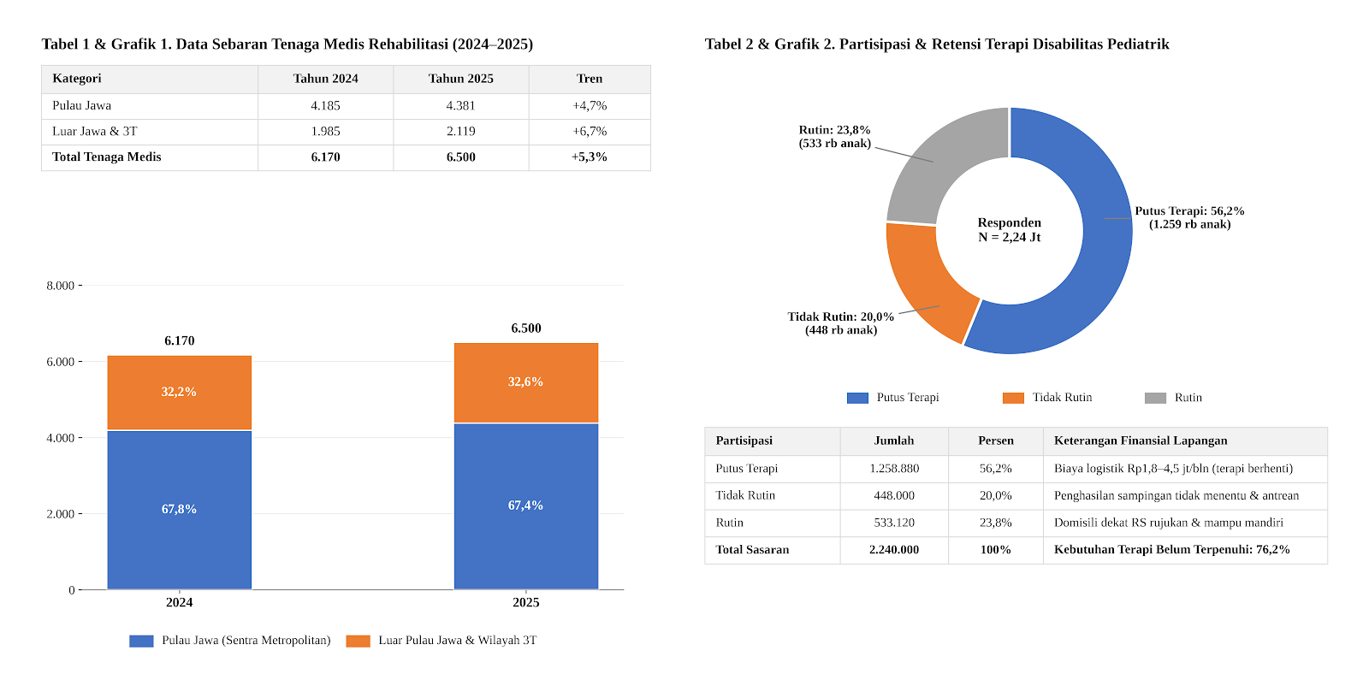
Gambar 1. Rekapitulasi Disparitas Distribusi Layanan Rehabilitasi Pediatrik di Indonesia dan Profil Retensi Terapi Keluarga Anak Disabilitas Intelektual (Sumber: BPS, 2024; Kemenkes RI, 2024; diolah penulis)
Ketimpangan empiris pada Gambar 1 membuktikan bahwa model intervensi fisik terpusat tidak lagi memadai untuk menjawab krisis habilitasi anak disabilitas di negara kepulauan. Menjawab tantangan mendesak ini, esai ini merumuskan inovasi BISA (Bio-kinematic Intelligent System and Adaptive Gamification) sebagai platform telerehabilitasi pediatrik mandiri berskala nasional. BISA dirancang sebagai ekosistem digital inklusif berbasis komputasi tepi (Edge Artificial Intelligence) yang berjalan langsung pada peramban web standar tanpa memerlukan sensor kamera khusus. Dengan menyatukan visi komputer tanpa penanda (markerless computer vision), gamifikasi adaptif ganda, model desentralisasi hub-and-spoke, serta evaluasi klinis berkala, platform BISA mendemokratisasikan layanan terapi terstandarisasi medis langsung ke ruang keluarga dan Sekolah Luar Biasa (SLB) di seluruh Indonesia.

ISI
Inovasi BISA mentransformasikan paradigma rehabilitasi medis anak dari sistem klinik terpusat yang padat modal menjadi model telerehabilitasi berbasis komunitas yang terdesentralisasi dan terjangkau secara nasional, selaras dengan mandat global pemenuhan teknologi asistif bagi anak disabilitas (WHO & UNICEF, 2022). Secara komputasional, BISA memecahkan hambatan adopsi teknologi dengan meniadakan kebutuhan sensor optik kedalaman khusus maupun komputer berspesifikasi tinggi, dan beralih sepenuhnya ke arsitektur Ubiquitous Edge-AI menggunakan pustaka MediaPipe Holistic and Vision Tasks yang dieksekusi melalui WebAssembly (WASM) dan WebGL langsung di dalam peramban web (Lugaresi et al., 2019; Zhang et al., 2020). Melalui terobosan rekayasa perangkat lunak ini, algoritma visi komputer mampu mendeteksi 33 titik kerangka pose tubuh (skeletal pose landmarks) serta 42 titik koordinat jari tangan secara real-time hanya menggunakan kamera web laptop murah, tablet pendidikan, maupun ponsel pintar standar, serta mendukung perluasan terapi menggunakan sarung tangan sensor tergamifikasi (Dikyol et al., 2024). Penerapan komputasi tepi ini juga menyelesaikan isu krusial privasi data medis anak sesuai mandat Undang-Undang Republik Indonesia Nomor 27 Tahun 2022 tentang Pelindungan Data Pribadi (UU PDP), di mana bingkai video diproses secara lokal di perangkat klien (client-side processing) tanpa pernah diunggah ke internet; sistem hanya mentransmisikan data telemetri numerik sudut artikulasi sendi dan metrik skor terapi ke peladen aman.
Interkoneksi data dan operasional ekosistem BISA skala nasional dimodelkan secara komprehensif melalui Diagram Alir Data Level 0 (Context Diagram) pada Gambar 2.
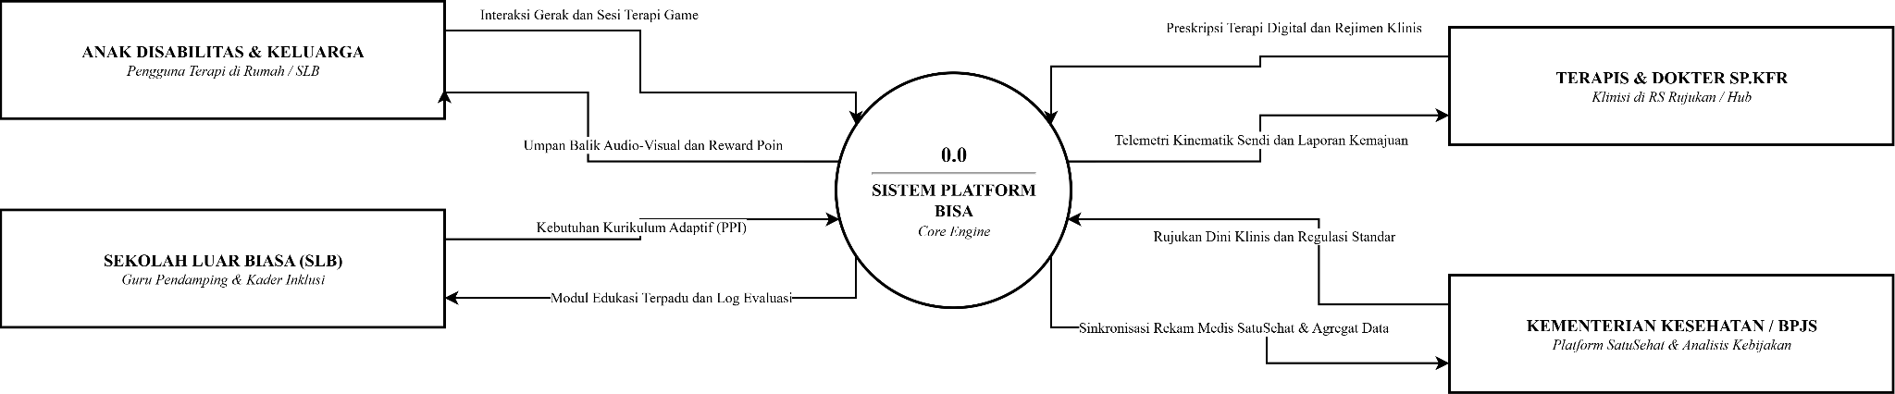
Gambar 2. Diagram Alir Data Level 0 Platform BISA dalam Tata Kelola Ekosistem Telerehabilitasi Pediatrik
Berdasarkan konfigurasi aliran data pada Gambar 2, sistem inti BISA bertindak sebagai orkestrator yang mengintegrasikan empat entitas eksternal dalam satu siklus tertutup. Pasien anak dan keluarga berinteraksi dengan sistem melalui gerakan tubuh aktif di depan kamera standar, yang direspons oleh mesin permainan melalui umpan balik auditori dan visual motivatif. Pada saat yang sama, data telemetri kinematik sendi dikirimkan secara berkala ke portal klinisi dokter spesialis Sp.KFR di rumah sakit rujukan (Hub). Dokter dapat memantau grafik perkembangan rentang gerak sendi (Range of Motion - ROM) dan koordinasi bilateral anak tanpa perlu pertemuan tatap muka harian, sehingga dokter dapat menerbitkan preskripsi digital baru secara fleksibel. Pada tingkat komunitas, guru di Sekolah Luar Biasa (SLB) memanfaatkan data log harian untuk menyelaraskan terapi motorik dengan Program Pembelajaran Individual (PPI) siswa. Secara makro, agregasi data anonim disinkronisasikan ke platform SatuSehat Kementerian Kesehatan RI guna mendukung perumusan kebijakan kesehatan preventif berbasis bukti empiris (Kementerian Perencanaan Pembangunan Nasional/Badan Perencanaan Pembangunan Nasional, 2024).
Fungsionalitas terapeutik BISA diwujudkan melalui penggabungan dua modul interaktif yaitu Modul Kinestetik Gamifikasi (Motion Interactive Gamification) dan Modul Kognisi Adaptif (Multisensory Cognitive Module). Modul kinestetik melatih keterampilan motorik kasar (seperti stabilitas postur, elevasi bahu, dan rentang sendi) serta keterampilan motorik halus (seperti gerakan oposisi jemari dan kelenturan artikulasi tangan) yang sangat vital bagi aktivitas bina diri anak tunagrahita (Camden & Silva, 2021; Dikyol et al., 2024). Sementara itu, modul kognisi menyajikan visualisasi naratif interaktif yang mengajarkan konsep matematika dasar, pemilahan warna, dan penalaran sebab-akibat dengan tempo lambat yang disesuaikan secara psikopedagogis (Chrysafiadi et al., 2023). Wujud perancangan antarmuka pengguna produk minimum yang dapat diterapkan (Minimum Viable Product - MVP) disajikan pada Gambar 3.

Gambar 3. Rancangan Antarmuka Pengguna (High-Fidelity Wireframe / MVP) Platform BISA untuk Sesi Terapi Interaktif Pasien Anak (Kiri) dan Dasbor Tele-Monitoring Dokter Spesialis Rehabilitasi Medis (Kanan)
Rancangan antarmuka pada Gambar 3 dibangun dengan mematuhi pedoman Web Content Accessibility Guidelines (WCAG 2.2 Level AAA) dan prinsip desain universal bagi pengguna dengan hambatan komunikasi dan kognisi (Yeratziotis et al., 2023). Mengingat mayoritas anak disabilitas intelektual memiliki keterbatasan kemampuan literasi teks, seluruh navigasi digantikan oleh ikon visual intuitif, instruksi audio berbahasa Indonesia, dan kontras warna yang nyaman guna menghindari stimulasi sensorik berlebih (sensory overload). Sebaliknya, dasbor klinisi pada Gambar 3 (Kanan) menyediakan instrumen analitik kuantitatif yang memungkinkan dokter mengevaluasi derajat pemulihan sendi dan daya ingat anak secara obyektif tanpa kendala jarak fisik.
Keunggulan rekayasa perangkat lunak BISA terletak pada algoritma Dynamic Difficulty Adjustment (DDA) yang dirancang untuk menjaga kondisi alir (flow state) anak selama terapi (Chrysafiadi et al., 2023). Anak dengan disabilitas intelektual sering kali mengalami fluktuasi suasana hati dan kelelahan otot mendadak. Algoritma DDA secara berkelanjutan menghitung indeks keberhasilan motorik ($Rm$) dan latensi respons kognitif ($Lk$) per jendela waktu 30 detik. Diagram alir proses logika algoritma dan tata kelola implementasi nasional ini disajikan pada Gambar 4.
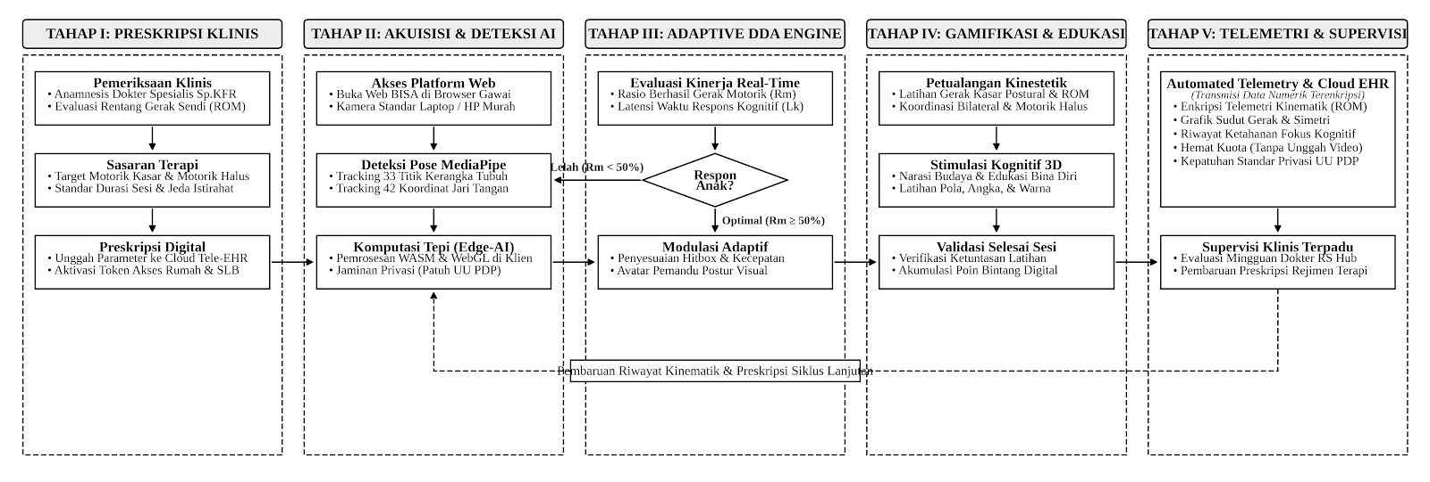
Gambar 4. Diagram Alir Proses (Process Flow Diagram) Sistem BISA
Berdasarkan alur Gambar 4, apabila rasio keberhasilan Rm < 50%, sistem secara otomatis memperbesar ukuran area target sentuh (hitbox), memperlambat kecepatan tempo stimulasi, dan menampilkan avatar instruktur yang memperagakan kembali postur yang benar guna mencegah frustrasi dan kelelahan (Chrysafiadi et al., 2023). Sebaliknya, apabila rasio capaian Rm ≥ 50% dan bergerak stabil menuju performa optimal, algoritma meningkatkan tantangan latihan secara terukur untuk memicu neuroplastisitas motorik tingkat lanjut.
Untuk menguji kelayakan, keandalan, dan kesiapan penerapan sistem secara menyeluruh di 38 provinsi di Indonesia, dilakukan evaluasi strategis menggunakan Matriks Analisis SWOT yang dirinci pada Tabel 1.
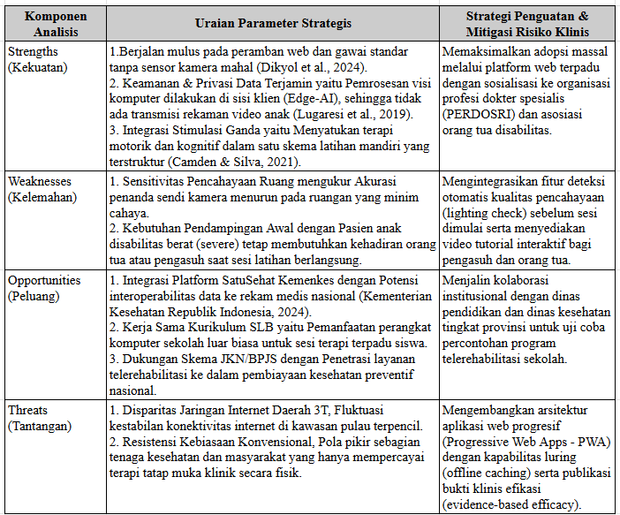
Tabel 1. Matriks Analisis Strategis SWOT (Strengths, Weaknesses, Opportunities, Threats) Platform BISA
Berdasarkan analisis strategis pada Tabel 1, kelemahan teknis dan tantangan infrastruktur dapat dimitigasi secara terstruktur melalui efisiensi arsitektur komputasi tepi yang hemat kuota dan skema pendampingan kader komunitas. Implementasi lapangan dirancang melalui peta jalan uji coba bertahap selama enam bulan guna menjamin keandalan klinis serta kesiapan kelembagaan lokal secara berkesinambungan. Dua bulan pertama difokuskan pada konsolidasi protokol klinis dan pendekatan perancangan bersama (co-design) untuk merumuskan kurikulum terapi motorik-kognitif terstandarisasi bersama Perhimpunan Dokter Spesialis Kedokteran Fisik dan Rehabilitasi Indonesia (PERDOSRI) dan praktisi Sekolah Luar Biasa (SLB), yang berjalan beriringan dengan finalisasi optimasi komputasi model MediaPipe ringan pada peramban web. Dua bulan berikutnya diarahkan pada pelaksanaan uji coba percontohan multisenter di tiga kluster representatif Indonesia mencakup Kluster Metropolitan Jawa, Kluster Kepulauan Nusa Tenggara, dan Kluster Kalimantan yang melibatkan 300 anak disabilitas di 15 SLB dan Puskesmas terpadu guna menguji stabilitas latensi deteksi, akurasi algoritma adaptif DDA, serta tingkat kepuasan pengasuh (caregiver satisfaction). Dua bulan terakhir ditujukan untuk integrasi sistem skala nasional melalui sinkronisasi antarmuka pemrograman aplikasi (API) BISA ke peladen integrasi data SatuSehat Kementerian Kesehatan Republik Indonesia, pelaksanaan pelatihan daring bagi 500 guru pendamping SLB dan relawan posyandu, serta pemantapan protokol rujukan klinis asinkron bagi keluarga pra-sejahtera. Melalui skema pendampingan bertahap ini, adopsi teknologi cerdas berjalan selaras dengan kesiapan sumber daya manusia di garda terdepan, memastikan keberlanjutan layanan telerehabilitasi yang mandiri, inklusif, dan berdaya jangkau luas.
Secara makro, kehadiran platform BISA mengartikulasikan sasaran Tujuan Pembangunan Berkelanjutan (SDGs). Pada dimensi kesehatan publik (SDG 3: Good Health and Well-Being, Target 3.8), BISA mewujudkan jaminan cakupan kesehatan semesta (universal health coverage) dengan meruntuhkan hambatan biaya dan kendala jarak geografis dalam layanan rehabilitasi medis anak. Pada pilar pendidikan bermutu (SDG 4: Quality Education, Target 4.5), stimulasi kognitif adaptif memastikan anak berkebutuhan khusus memiliki kesiapan fungsional untuk mengakses pendidikan inklusif (Badan Pusat Statistik, 2024). Terakhir, pada aspek pengurangan kesenjangan (SDG 10: Reduced Inequalities, Target 10.2), BISA memberdayakan keluarga marjinal dan menghapus diskriminasi struktural dalam hak pemenuhan tumbuh kembang anak disabilitas di Indonesia.

PENUTUP
Tolak ukur kemajuan suatu peradaban tidak ditentukan semata oleh tingginya pertumbuhan ekonomi atau kemegahan infrastruktur fisiknya, melainkan oleh komitmennya dalam melindungi dan memanusiakan warganya yang paling rentan. Keterbatasan fisik dan intelektual bukanlah kehendak pribadi seorang anak, dan kemiskinan serta jarak geografis tidak boleh menjadi pembenar atas terenggutnya hak mereka untuk meraih kemandirian hidup. Paradigma lama yang memusatkan layanan terapi pada fasilitas fisik perkotaan yang berbiaya mahal telah terbukti gagal mengatasi jurang disparitas rehabilitasi anak di Nusantara.
Melalui pendekatan Beyond Boundaries, inovasi platform BISA meruntuhkan sekat-sekat pembatas tersebut. Dengan mengintegrasikan visi komputer tanpa penanda (Edge Computer Vision), gamifikasi adaptif ganda berbasis web, model telerehabilitasi terdesentralisasi hub-and-spoke, serta mitigasi strategis SWOT yang kokoh, BISA membuka akses terapi medis terstandarisasi ke seluruh pelosok tanah air. Dampak nyata gagasan ini pada akhirnya tidak diukur dari kecanggihan baris kode perangkat lunak semata, melainkan dari kemandirian seorang anak disabilitas di pulau terpencil saat mampu memegang makanannya sendiri, serta dari senyum lega orang tua yang melihat masa depan anaknya terbuka kembali. BISA menegaskan amanat konstitusi keadilan sosial bahwa dalam pembangunan Indonesia yang berkeadaban, tidak boleh ada satu pun anak yang tertinggal di belakang.

DAFTAR PUSTAKA
Badan Pusat Statistik. (2024). Statistik pendidikan 2024. Badan Pusat Statistik Republik Indonesia. https://www.bps.go.id/id/publication/2024/11/29/e5a40b82f05e52ec77a6a439/statistik-pendidikan-2024.html
Camden, C., & Silva, M. (2021). Pediatric tele-rehabilitation: Fostering partnerships with families. Physical & Occupational Therapy In Pediatrics, 41(3), 227–233. https://doi.org/10.1080/01942638.2021.1923188
Chrysafiadi, K., Kamitsios, M., & Virvou, M. (2023). Fuzzy-based dynamic difficulty adjustment of an educational 3D-game. Multimedia Tools and Applications, 82(18), 27525–27549. https://doi.org/10.1007/s11042-023-14515-w
Dikyol, Ö., Çil, E. T., & Serif, T. (2024). Enhanced therapeutic engagement: A gamified Arduino glove system for hand rehabilitation. Dalam 2024 Innovations in Intelligent Systems and Applications Conference (ASYU) (hlm. 1–6). IEEE. https://doi.org/10.1109/ASYU62119.2024.10757096
Kementerian Kesehatan Republik Indonesia. (2024). Profil kesehatan Indonesia 2023. Kementerian Kesehatan Republik Indonesia. https://kemkes.go.id/id/profil-kesehatan-indonesia-2023
Kementerian Perencanaan Pembangunan Nasional/Badan Perencanaan Pembangunan Nasional. (2024). Rencana aksi nasional penyandang disabilitas 2020–2024. Kementerian PPN/Bappenas. https://bappenas.go.id
Lugaresi, C., Tang, J., Nash, H., McClanahan, C., Uboweja, E., Hays, M., Zhang, F., Guo, C. L., & Grundmann, M. (2019). MediaPipe: A framework for building perception pipelines. arXiv preprint arXiv:1906.08172. https://doi.org/10.48550/arXiv.1906.08172
Ogourtsova, T., O’Donnell, M., Defranco, P. L., & Camden, C. (2021). Pediatric telerehabilitation in the COVID-19 era and beyond: Perspectives of rehabilitation professionals and parents of children with disabilities. Physical & Occupational Therapy In Pediatrics, 41(3), 234–249. https://doi.org/10.1080/01942638.2021.1923189
Putra, M. F. R. E., Saharuddin, & Kinseng, R. A. (2025). Partisipasi penyandang disabilitas dalam pengembangan desa wisata berbasis kearifan lokal di Bengkala, Buleleng, Bali. INKLUSI: Journal of Disability Studies, 12(1), 56–71. https://doi.org/10.14421/ijds.120205[cite: 2, 29]
Undang-Undang Republik Indonesia Nomor 8 Tahun 2016 tentang Penyandang Disabilitas. Lembaran Negara Republik Indonesia Tahun 2016 Nomor 69. https://peraturan.go.id/id/uu-no-8-tahun-2016
Undang-Undang Republik Indonesia Nomor 27 Tahun 2022 tentang Pelindungan Data Pribadi. Lembaran Negara Republik Indonesia Tahun 2022 Nomor 196. https://peraturan.go.id/id/uu-no-27-tahun-2022
World Health Organization. (2022). Global report on health equity for persons with disabilities. World Health Organization. https://www.who.int/publications/i/item/9789240063600
World Health Organization, & United Nations Children's Fund. (2022). Global report on assistive technology. World Health Organization. https://www.who.int/publications/i/item/9789240049451
Yeratziotis, A., Achilleos, A., Koumou, S., Zampas, G., Thibodeau, R. A., Geratziotis, G., Papadopoulos, G. A., Iasonos, I., & Kronis, C. (2023). Making social media applications inclusive for deaf end-users with access to sign language. Multimedia Tools and Applications, 82(29), 46185–46215. https://doi.org/10.1007/s11042-023-17196-7[cite: 2, 29]
Zhang, F., Bazarevsky, V., Vakunov, A., Tkachenka, A., Sung, C., Chang, C. L., & Grundmann, M. (2020). MediaPipe Hands: On-device real-time hand tracking. arXiv preprint arXiv:2006.10214. https://doi.org/10.48550/arXiv.2006.10214

